Diamo i numeri…

…l’UPF in cifre

Statistiche relative

all’andamento dei vari anni accademici

e dettagli relativi all’(ultimo)

Anno Accademico 2016-2017
Sommario
1 Introduzione 3
2 Andamento dell’associazione nel corso dei vari anni accademici 4
2.1 Confronto, tra i vari anni accademici, del numero di tesserati 4
2.2 Confronto, tra i vari anni accademici, del numero di corsi attivati 5
2.3 Confronto, tra i vari anni accademici, del numero di gite 6
2.4 Confronto, tra i vari anni accademici, del numero di iscrizioni ai corsi 7
2.5 Confronto, tra i vari anni accademici, della media del numero di iscrizioni ai corsi 8
2.6 Confronto, tra i vari anni accademici, del numero di iscrizioni alle gite 9
2.7 Confronto, tra i vari anni accademici, del numero dei partecipanti ad almeno un corso 10
2.8 Confronto, tra i vari anni accademici, del numero di eventi/conferenze 11
3 Dettagli relativi all'ultimo anno accademico 12
3.1 Distribuzione dei tesserati in base alle attività seguite 12
3.2 Distribuzione, per area tematica, dei partecipanti, delle ore (erogate ed usufruite) e dei corsi 13
3.3 Distribuzione anagrafica dei tesserati 20
3.4 Fidelizzazione e altro 27
3.5 Distribuzione dei tesserati per numero di anni di tesseramento 30
3.6 Distribuzione dei tesserati in base alla partecipazione ai corsi e alle gite 31
3.7 Distribuzione geografica dei tesserati 34
3.8 Distribuzione geografica dei partecipanti ad almeno un corso 39
3.9 Distribuzione geografica dei partecipanti ad almeno una gita 44

Introduzione
Lo scopo delle statistiche illustrate in questo documento è duplice: fornire dei dati precisi relativi alle attività (didattiche e non) svolte dall’Università Popolare di Formigine, e ai suoi iscritti; rappresentare una sorta di storia dell’associazione. Per tale motivo le statistiche sono suddivise in due sezioni: una dedicata all’andamento dell’associazione, fin dalla sua nascita; l’altra, più dettagliata, dedicata all’ultimo anno accademico.

Per ogni statistica sono riportati sia i valori numerici assoluti che percentuali (ove significativi) ed i rispettivi grafici.

A volte (raramente) i dati a disposizione, per la compilazione delle statistiche, non sono completi poiché raccolti prima dell’inizio dell’informatizzazione della gestione dei tesserati e delle attività svolte dall’associazione. Per tale motivo, soprattutto per quanto riguarda la distribuzione anagrafica e geografica dei tesserati, i totali riportati in alcune statistiche sono, a prima vista, contraddittori rispetto ad altre statistiche: di fatto, si sono, banalmente, ignorati in alcune statistiche i dati che non sono stati considerati attendibili, influendo di conseguenza sui totali riportati.

In particolare, per le statistiche relative alla distribuzione anagrafica sono state adottate le seguenti convenzioni:
- L'età è calcolata in funzione della data di nascita completa (e non solo in base all'anno di nascita): in altre parole gli anni devono essere (effettivamente) compiuti rispetto alla data di riferimento.
- La data di riferimento per la distribuzione anagrafica dei tesserati è la data dell'ultima lezione dell'anno accademico in esame (si considerano, volutamente, le attività didattiche, per la data di riferimento, poiché si assume che tali attività rappresentino la parte preponderante dell'offerta dell'UPF; inoltre si considera la data dell'ultima lezione poiché la tessera è valida per l'intero anno accademico).
- La data di riferimento per la distribuzione anagrafica dei partecipanti ad almeno un corso è la media delle date intermedie dei corsi frequentati dal partecipante in esame: per data intermedia di un corso si intende la data intermedia tra la data della prima lezione e quella dell'ultima del corso in esame.
- La data di riferimento per la distribuzione anagrafica dei partecipanti ad almeno una gita è la media delle date delle gite alle quali ha partecipato il partecipante in esame.
- La data di riferimento per il calcolo dell'età del tesserato più/meno giovane è la data dell'ultima lezione dell'anno accademico in esame.
- La data di riferimento per il calcolo dell'età del corsista più/meno giovane è la data intermedia (ossia la data intermedia tra la prima e l'ultima lezione di uno specifico corso) minore/maggiore (ossia meno/più recente) tra quelle degli specifici corsi frequentati dal corsista.
- La data di riferimento per il calcolo dell'età del gitante più/meno giovane è la data minore/maggiore (ossia meno/più recente) delle specifiche gite alle quali il gitante ha partecipato.

Andamento dell’associazione nel corso dei vari anni accademici
Questa sezione è dedicata alla storia dell’associazione, a partire dalla sua nascita, mostrando l’andamento delle varie attività, didattiche e non, nei quattro anni accademici.
Per ogni statistica sono riportati i valori numerici assoluti sia in formato tabellare che mediante grafici.

Confronto, tra i vari anni accademici, del numero di tesserati
Dopo un calo di tesserati nel secondo anno accademico, negli ultimi due anni accademici c’è stato un aumento del 45% rispetto al primo anno accademico. Inoltre, i valori molto simili, soprattutto relativi alle attività didattiche (vedi statistiche illustrate più avanti), nell’ultimo biennio “sembrano” indicare un “consolidamento” dell’associazione.

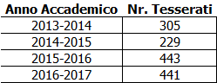

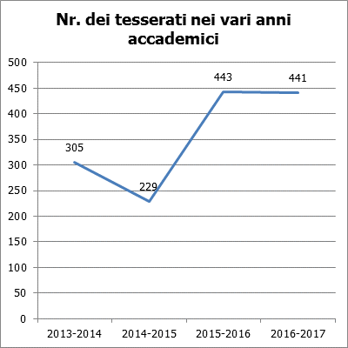

Confronto, tra i vari anni accademici, del numero di corsi attivati
Anche per quanto riguarda i corsi nell’ultimo biennio c’è stato un aumento di oltre il 50% rispetto al primo biennio.
Notare che tra i corsi attivati sono stati considerati soltanto i corsi che richiedevano un contributo per l’iscrizione. Quelli ad accesso gratuito, come ad esempio quelli di “Buona politica” e quelli di “Medicina”, sono stati considerati come eventi/conferenze (vedi la relativa statistica più avanti).

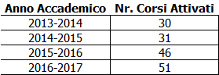

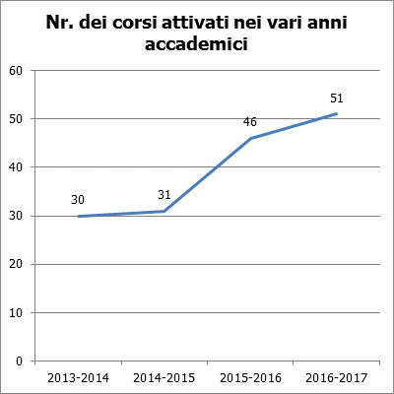

Confronto, tra i vari anni accademici, del numero di gite
A differenza dei corsi, per quanto riguarda il numero delle gite svolte l’incremento si è avuto tra il primo e il secondo anno accademico, per poi restare pressoché costante.

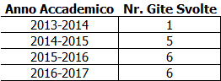

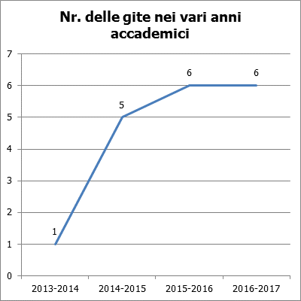

Confronto, tra i vari anni accademici, del numero di iscrizioni ai corsi
Come anticipato precedentemente, tutti i valori relativi alle attività didattiche hanno subito un netto aumento, circa il 50%, tra il primo e il secondo biennio, raggiungendo quest’anno 629 iscrizioni ai vari corsi attivati.

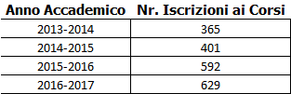

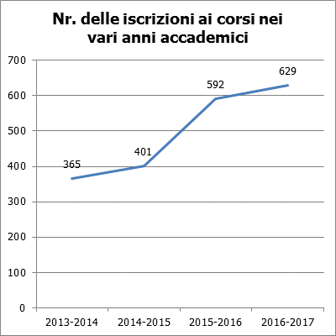

Confronto, tra i vari anni accademici, della media del numero di iscrizioni ai corsi
Questa statistica può essere considerata una sorta di cartina tornasole relativa alla qualità dei corsi: qualità intesa come capacità/possibilità da parte dei docenti di seguire tutti i partecipanti ai rispettivi corsi. Infatti, come indicano i dati, nonostante l’aumento dei partecipanti alle attività didattiche l’associazione è riuscita a mantenere pressoché costante il numero medio di partecipanti ai vari corsi: ciò è stato possibile (anche) grazie alla disponibilità dei docenti che hanno permesso l’attivazione di un maggior numero di corsi, in diversi bimestri e fasce orarie.

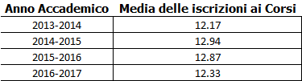

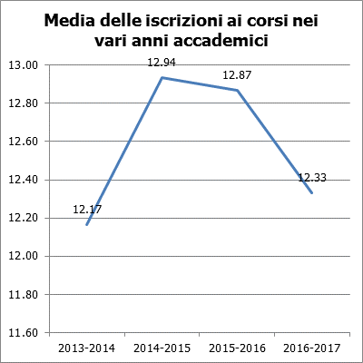

Confronto, tra i vari anni accademici, del numero di iscrizioni alle gite
L’aumento del numero di partecipanti alle gite di quest’anno, rispetto all’anno scorso e nonostante il numero di gite organizzate sia stato lo stesso, è dovuto al primo “esperimento” di doppio pullman fatto in occasione della gita a Murano-Burano-Torcello.

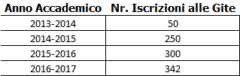

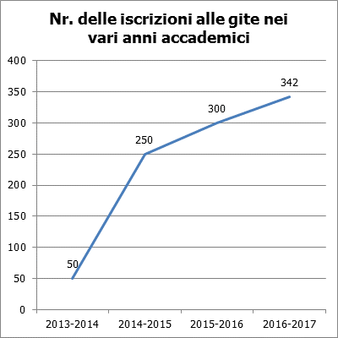

Confronto, tra i vari anni accademici, del numero dei partecipanti ad almeno un corso
Questa statistica si riferisce ai tesserati che sono stati interessati (anche) alle attività didattiche offerte dall’associazione, ossia che hanno seguito almeno un corso nel corrispondente anno accademico. Anche in tal caso il netto aumento si è verificato tra il primo e il secondo biennio.

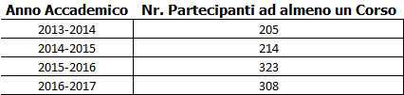

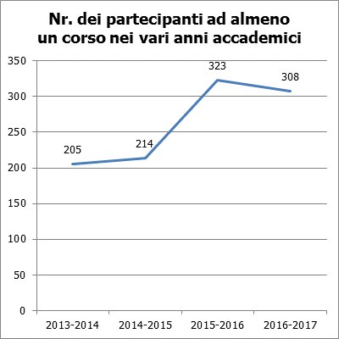

Confronto, tra i vari anni accademici, del numero di eventi/conferenze
Per eventi/conferenze si intendono le serate, aperte a tutti i tesserati dell’associazione, di informazione/divulgazione (in cui sono stati trattati argomenti scientifici, artistici, letterari e storici) generalmente organizzate presso la Sala della Loggia o al Castello di Formigine, ad esempio i “Martedì in Sala della Loggia”. Anche in tal caso un significativo aumento si è avuto tra il primo e il secondo biennio.

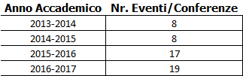

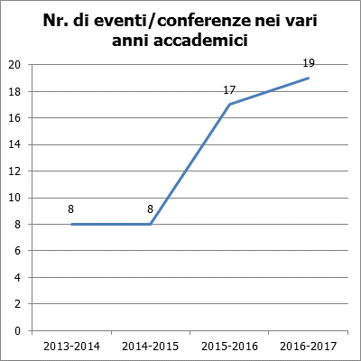

Dettagli relativi all'ultimo anno accademico
Questa sezione è dedicata, esclusivamente, all’ultimo anno accademico mostrando la distribuzione dei tesserati rispetto ad alcuni “fattori chiave”:
- Le attività di interesse (corsi, gite, eventi/conferenze).
- Le aree tematiche di interesse.
- L’età.
- La “fidelizzazione”, sia durante i vari anni accademici che nell’ultimo anno, in base al numero di corsi (e/o gite) ai quali si è partecipato.
- Il comune di residenza.
Per (quasi) tutte le statistiche sono indicati sia i valori numerici assoluti che percentuali, sia in formato tabellare che mediante grafici.

Distribuzione dei tesserati in base alle attività seguite
Questa statistica suddivide (distribuisce) i tesserati (esclusivamente dell’ultimo anno accademico) in base alle attività, didattiche e non, seguite. E’ interessante notare che oltre il 50% dei tesserati è interessato esclusivamente ad attività didattiche (corsi teorici e laboratori) dell’associazione e che circa il 10% si iscrive all’associazione per poter partecipare agli eventi/conferenze di informazione/divulgazione.

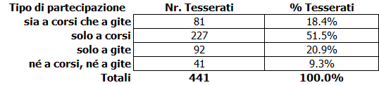

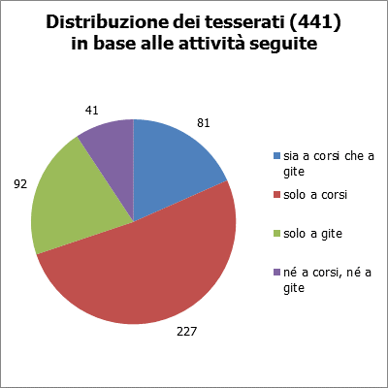

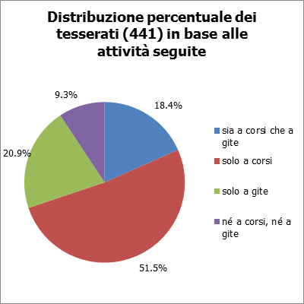

Distribuzione, per area tematica, dei partecipanti, delle ore (erogate ed usufruite) e dei corsi
Le statistiche illustrate in questo capitolo si riferiscono esclusivamente alle attività didattiche svolte dall’associazione, suddivise (distribuite) in base all’area tematica cui si riferiscono. Sono stati considerati:
- I partecipanti a tali attività didattiche, ossia il numero di iscrizioni ai corsi.
- Le ore di lezione erogate dai docenti, ossia la durata dei corsi.
- Le ore usufruite dai partecipanti, in base al numero di iscrizioni e alla durata dei corsi.
- Il numero di corsi attivati.

Dalla statistica, qui sotto, relativa alla distribuzione dei partecipanti ai corsi per area tematica risulta evidente che tra le cinque aree tematiche, nell’ambito delle quali si svolge l’attività didattica dell’associazione, le due che riscuotono maggior interesse sono (o sembrano essere: vedi ulteriori dettagli più avanti) quella “Umanistico-Letteraria” e quella dei “Laboratori”. Ciascuna raccoglie oltre un terzo delle iscrizioni ai corsi: indicando, tra l’altro, che l’interesse è equamente spartito tra attività didattiche teoriche e pratiche (queste ultime relative ai “Laboratori”).
Tuttavia, se si considerano le ore erogate e (analogamente) il numero di corsi attivati si nota che ognuna di queste due aree corrisponde a circa il 40%. In altre parole, a fronte di un investimento del 40% delle risorse didattiche (intese come numero di corsi e quindi di ore di lezione erogate) il risultato (inteso come numero di partecipanti) è “solo” intorno al 35%.

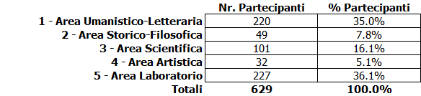

Dunque, le altre tre aree tematiche (“Storico-Filosofica”, “Scientifica” ed “Artistica”), che a prima vista potrebbero sembrare delle “cenerentole” in realtà raggiungono, complessivamente, un risultato del 29% (inteso come numero di partecipanti) a fronte di un investimento di risorse (in termini di corsi attivati e dunque di ore di lezione erogate) del 20%.

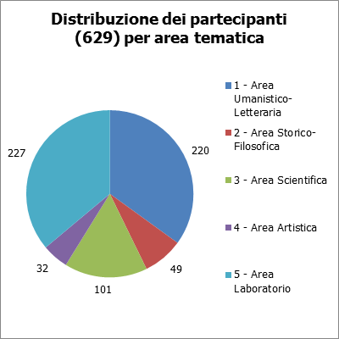

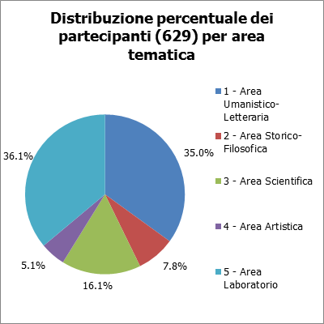

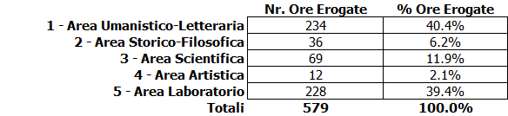

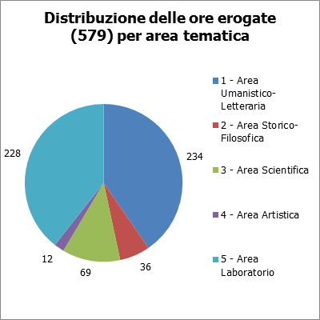

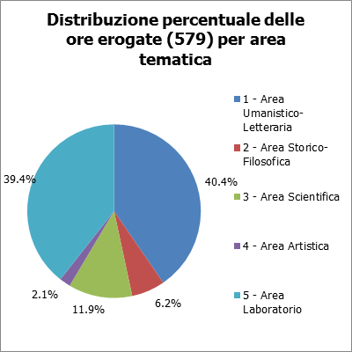

Il numero complessivo di ore di lezione usufruite (vedi la tabella sottostante e i relativi grafici), nel corso dell’ultimo anno accademico, ammonta a circa 7,000 ore: ore durante le quali i tesserati dell’associazione hanno condiviso interessi, curiosità e, in generale, cultura.

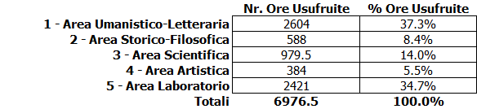

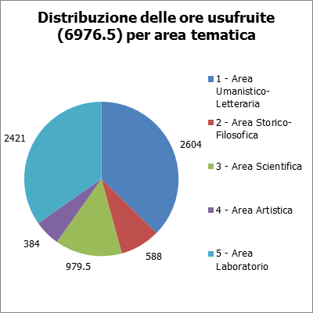

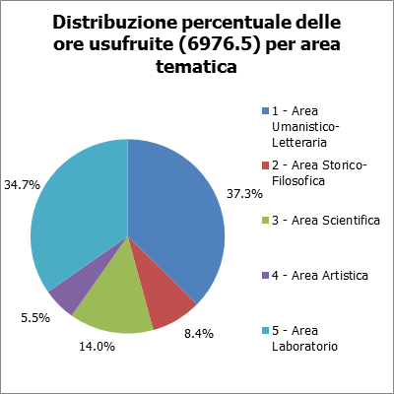

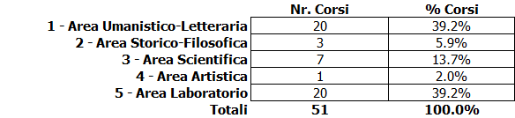

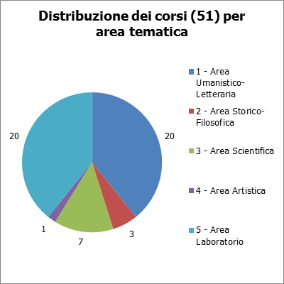

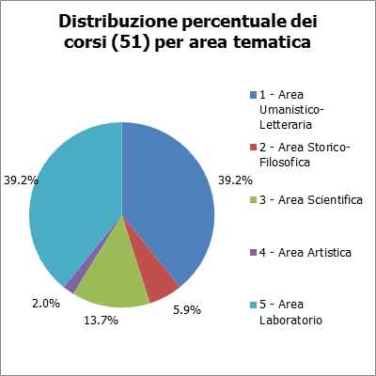

A conferma di quanto detto all’inizio del capitolo in merito ai risultati-investimenti, la seguente statistica mostra le medie dei partecipanti ai corsi nell’ambito delle rispettive aree tematiche: notare che la media dei partecipanti è più alta per le tre aree tematiche “cenerentola” (addirittura il triplo per quella “Artistica”) rispetto alle aree “Umanistico-Letteraria” e “Laboratorio” (occorre precisare che nel caso dell’area “Laboratorio” l’organizzazione logistica dei corsi impone un numero massimo di iscritti così da permettere ai partecipanti di seguire le lezioni ed esercitarsi adeguatamente).

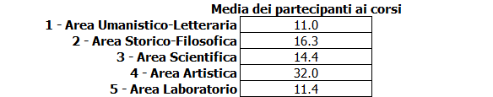

Ciò induce a ritenere che le tre aree tematiche “cenerentola” potrebbero riscuotere maggior successo (in termini di iscrizioni ai rispettivi corsi) se opportunamente “potenziate”. In altre parole, potrebbe esistere un maggiore interesse (N.d.R. eventualmente da verificare mediante un sondaggio) per queste discipline che, attualmente, non è però supportato da un’adeguata offerta.

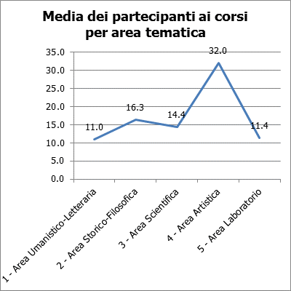

Distribuzione anagrafica dei tesserati
Le tre seguenti statistiche mostrano la distribuzione dei tesserati in base all’età:
- Nella prima si sono considerati genericamente tutti i tesserati, indipendentemente dalle attività seguite durante l’anno accademico.
- Nella seconda statistica si sono considerati esclusivamente i tesserati che hanno seguito almeno un corso durante l’anno accademico.
- Nella terza statistica si sono considerati esclusivamente i tesserati che hanno partecipato ad almeno una gita durante l’anno accademico.
E’ evidente che uno stesso tesserato può essere stato considerato sia nella seconda che nella terza statistica se, durante l’anno, ha partecipato sia ad attività didattiche che a gite.
In tutte e tre le statistiche sono state considerate otto fasce d’età ognuna delle quali, ad eccezione della prima (meno di 20 anni) e dell’ultima (più di 79), copre 10 anni.

Come accennato nel capitolo introduttivo i totali riportati nelle tabelle delle tre statistiche sono, a prima vista, errati rispetto ai dati illustrati nelle statistiche relative all’andamento nei vari anni accademici: ad esempio, in quelle statistiche il numero complessivo dei tesserati risulta essere 441 mentre nella tabella qui sotto risulta 439. Il motivo è che per due tesserati non è stato possibile verificare in modo attendibile la data di nascita e quindi si è preferito “escluderli” da tale statistica. Analogamente per quanto riguarda le altre due statistiche, relative ai partecipanti ad almeno un corso o ad almeno una gita.

Inoltre, come indicato nei titoli delle tre tabelle, l’età è stata calcolata in base alla data completa (ossia in base al giorno preciso e non in base, soltanto, all’anno): in altre parole i tesserati inclusi in una certa fascia d’età devono aver effettivamente compiuto gli anni indicati dalla fascia.

Notiamo innanzi tutto che raggruppando, per praticità/semplicità, le otto fasce in due sole macro-fasce, usando come spartiacque i 60 anni, età che mediamente separa il periodo lavorativo da quello pensionabile, circa il 45% dei tesserati ha meno di 60 anni. Dunque questa Università è effettivamente “popolare” e si differenzia nettamente, da questo punto di vista, dalle Università della Terza Età (UTE).

La percentuale di coloro che hanno meno di 60 anni cresce ulteriormente (oltre il 50%) se si considerano i tesserati che hanno partecipato ad almeno un corso, mentre diminuisce drasticamente (circa 26%) se si considerano i tesserati che hanno partecipato ad almeno una gita. Un’interpretazione di queste statistiche potrebbe essere che mentre l’interesse per le attività didattiche (semplificando potremmo dire l’interesse per imparare cose nuove) non dipende dall’età, l’interesse per le gite è manifestato soprattutto dalle persone meno giovani.

Infine, notiamo che in tutte e tre le statistiche si ha un picco in corrispondenza della fascia d’età dei 60 – 69 anni.

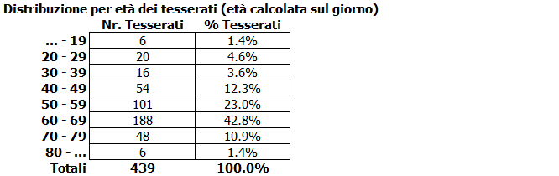

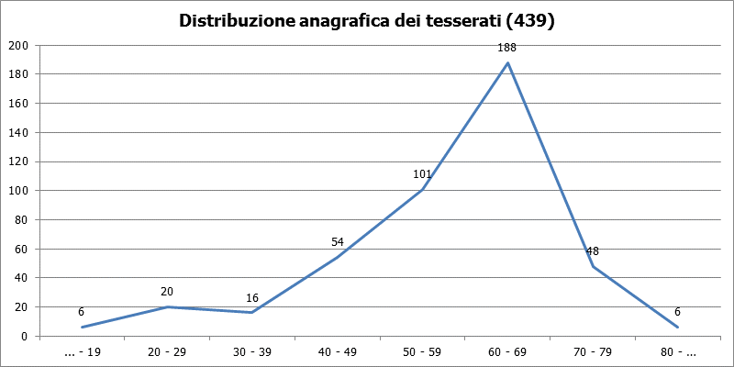

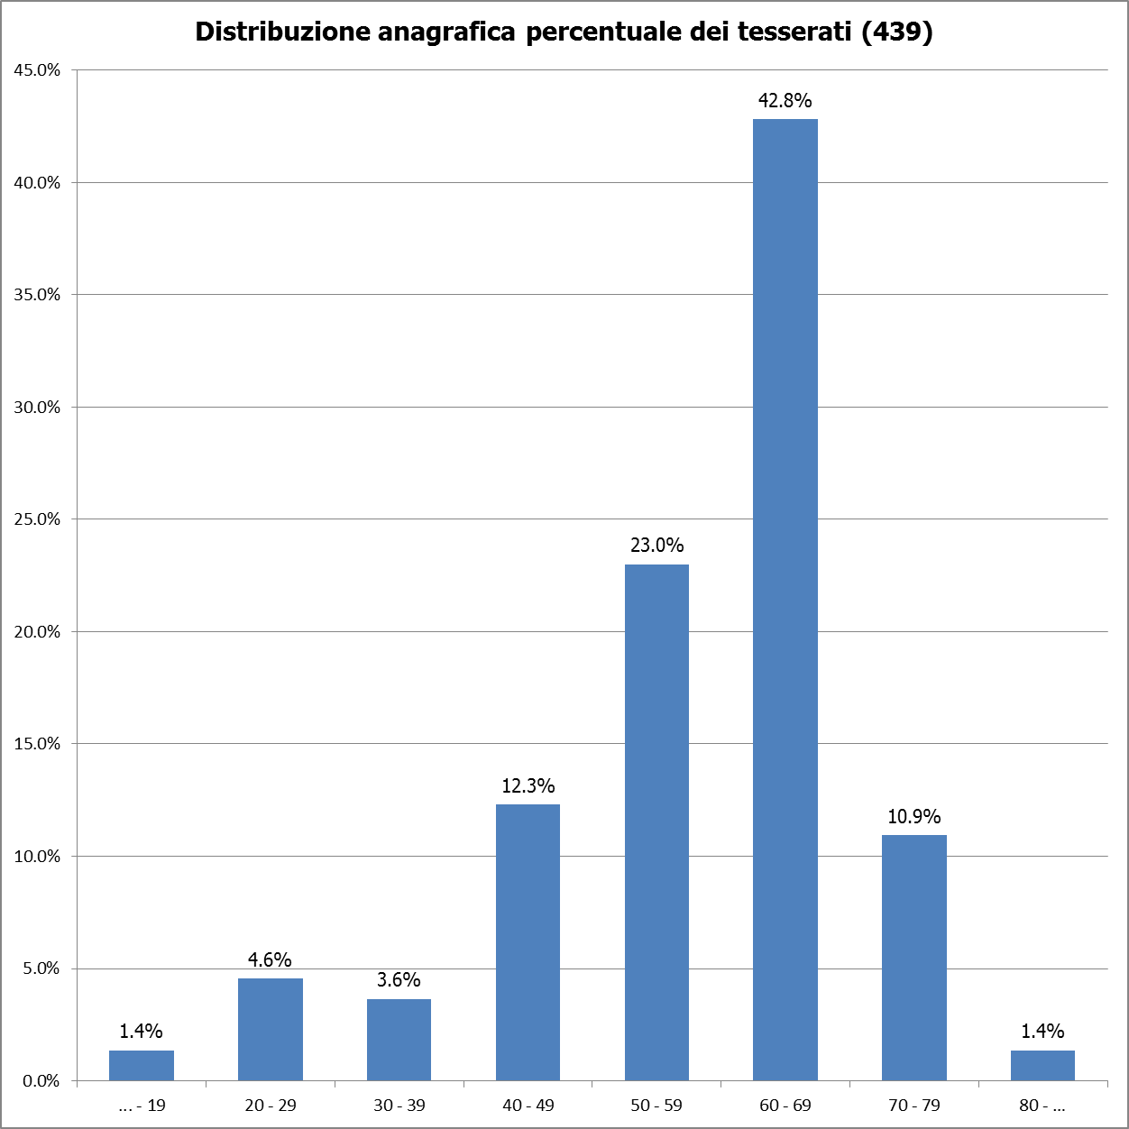

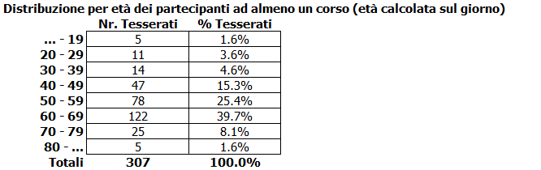

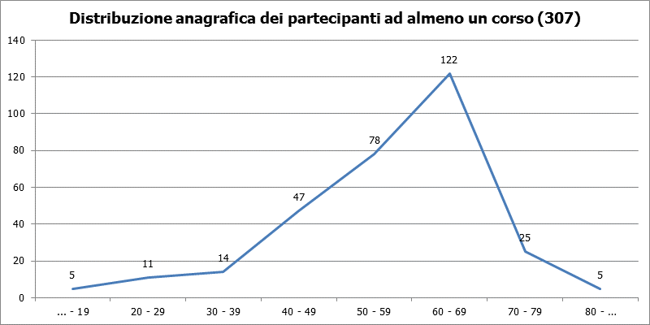

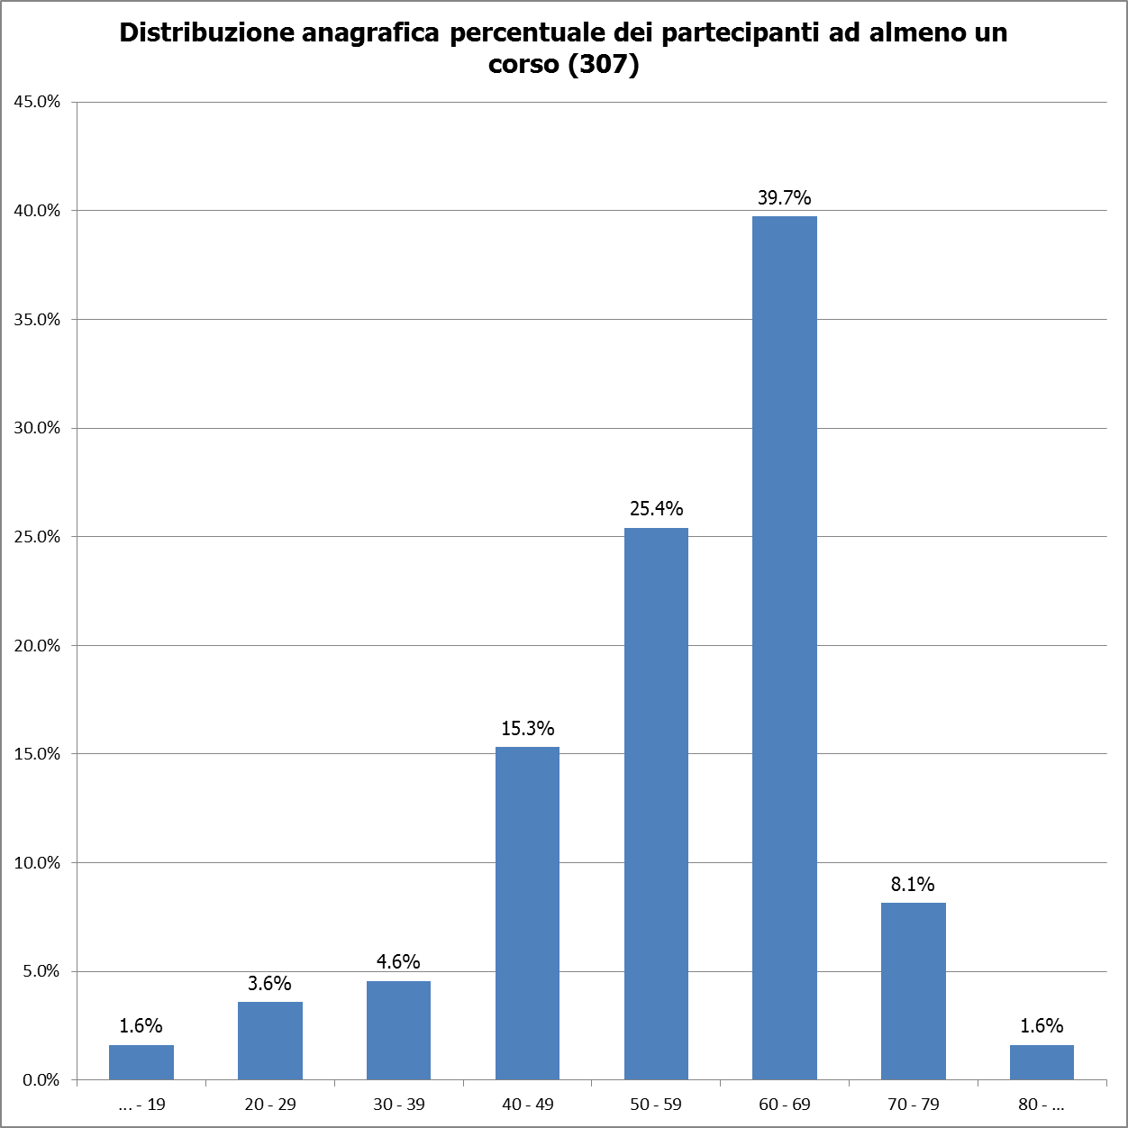

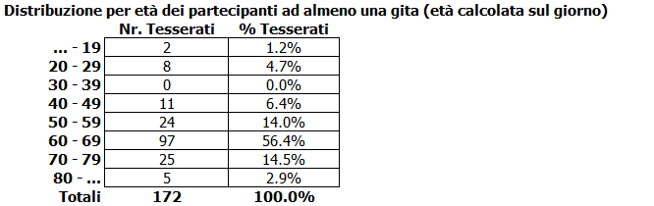

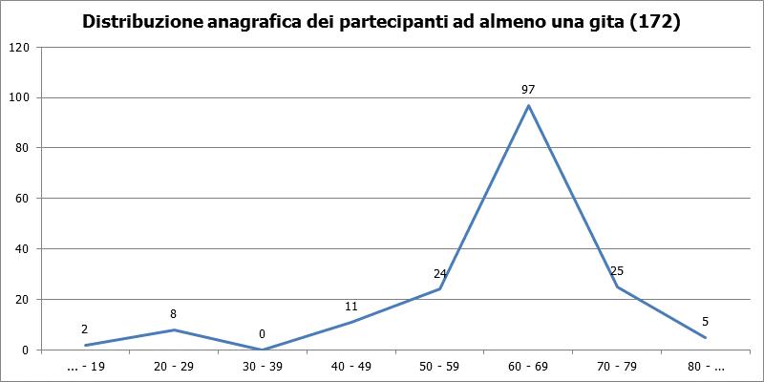

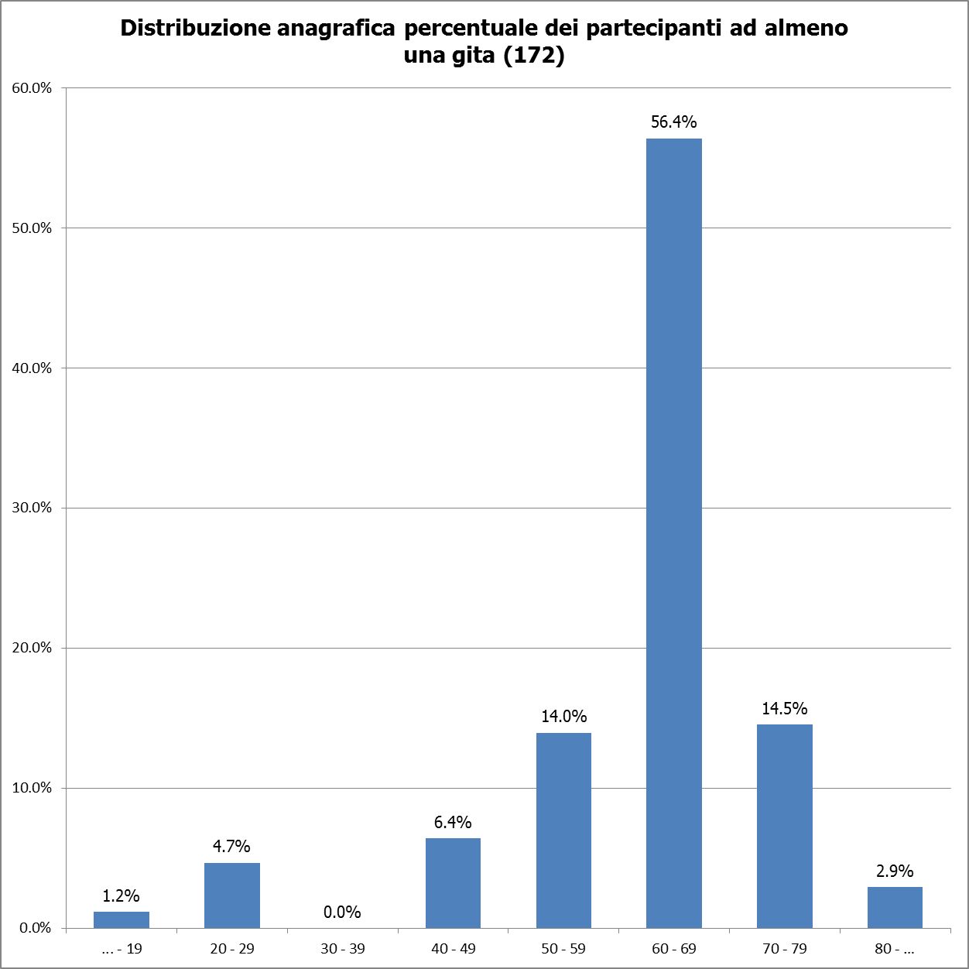

Fidelizzazione e altro
In questo capitolo sono riportati i dati relativi alla continuità/assiduità con cui i tesserati hanno partecipato alle attività proposte dall’associazione nei vari anni accademici o, viceversa, al “ricambio” che si è avuto in questi anni. Dapprima è stato considerato l’ultimo anno accademico rispetto ai primi tre evidenziando che oltre il 55% dei tesserati dell’ultimo anno accademico è stato tesserato anche in (almeno) uno dei tre anni precedenti. Successivamente è stato considerato soltanto l’ultimo biennio evidenziando che la distribuzione dei tesserati che hanno continuato/iniziato/smesso la partecipazione all’associazione è uniforme (rispettivamente circa 36%, 32%, 32%).

Come ulteriore conferma della “popolarità” dell’associazione notiamo che l’età dei tesserati varia da 11 a 87 anni.
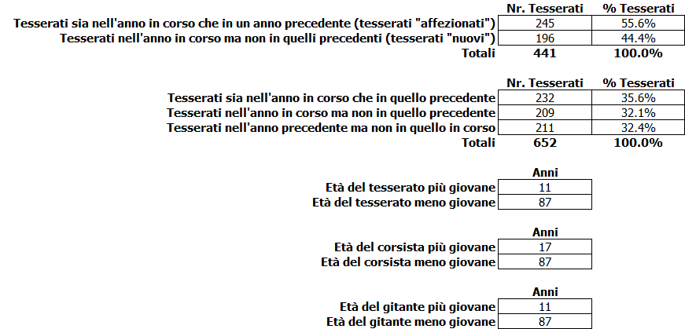

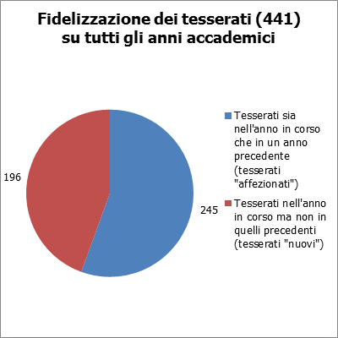

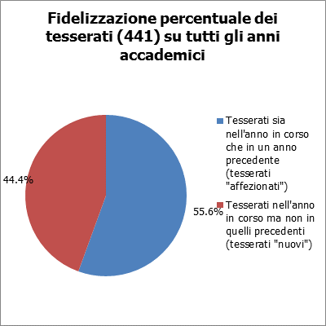

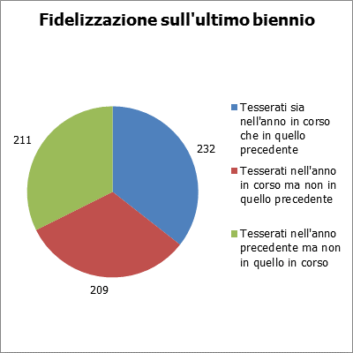

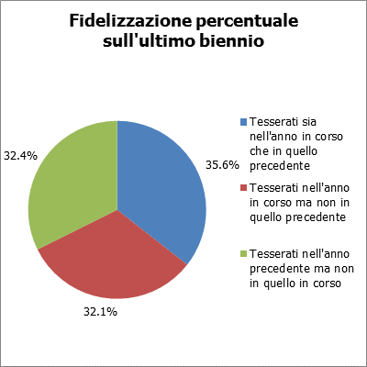

Distribuzione dei tesserati per numero di anni di tesseramento
L’aspetto, forse, più significativo di questa statistica è che nell’intero arco di vita dell’associazione 947 persone hanno partecipato, per uno o più anni, alle varie attività didattiche ed extra didattiche.

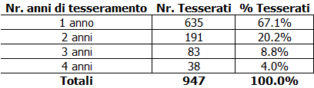

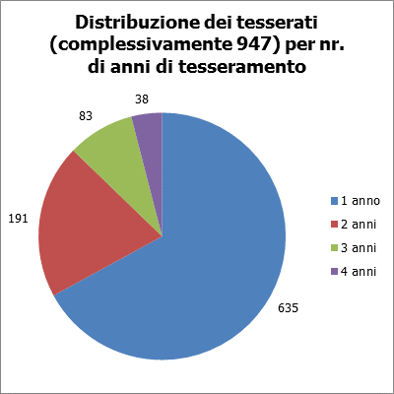

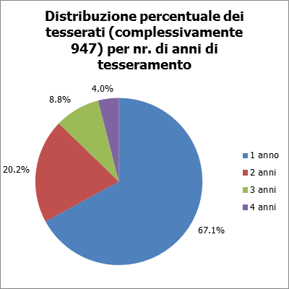

Distribuzione dei tesserati in base alla partecipazione ai corsi e alle gite
Da queste due statistiche emerge che circa il 70% dei tesserati ha partecipato ad almeno un’attività didattica (ossia ad un corso) mentre meno del 40% ha partecipato ad almeno una gita. Una possibile interpretazione di questi dati è che vi sia un interesse preponderante per le attività didattiche vere e proprie. Un’altra interpretazione (N.d.R. eventualmente da verificare mediante un sondaggio), analoga a quella indicata nell’ambito del confronto tra le aree tematiche, è che l’offerta relativa alle gite sia troppo limitata rispetto a quella didattica e che potrebbe essere “potenziata”.

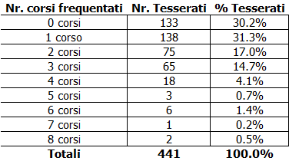

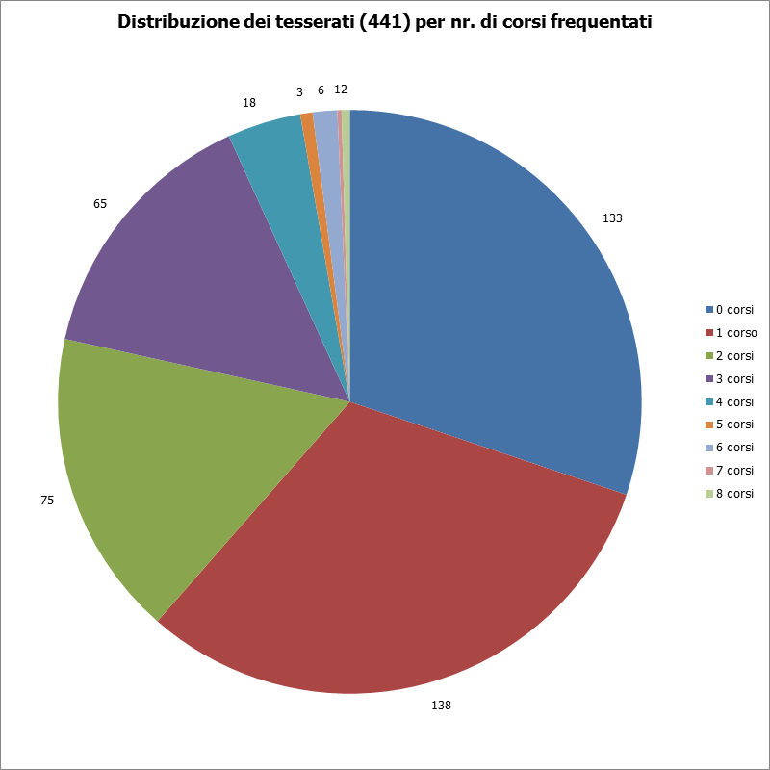
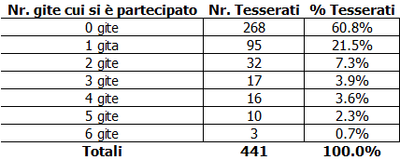

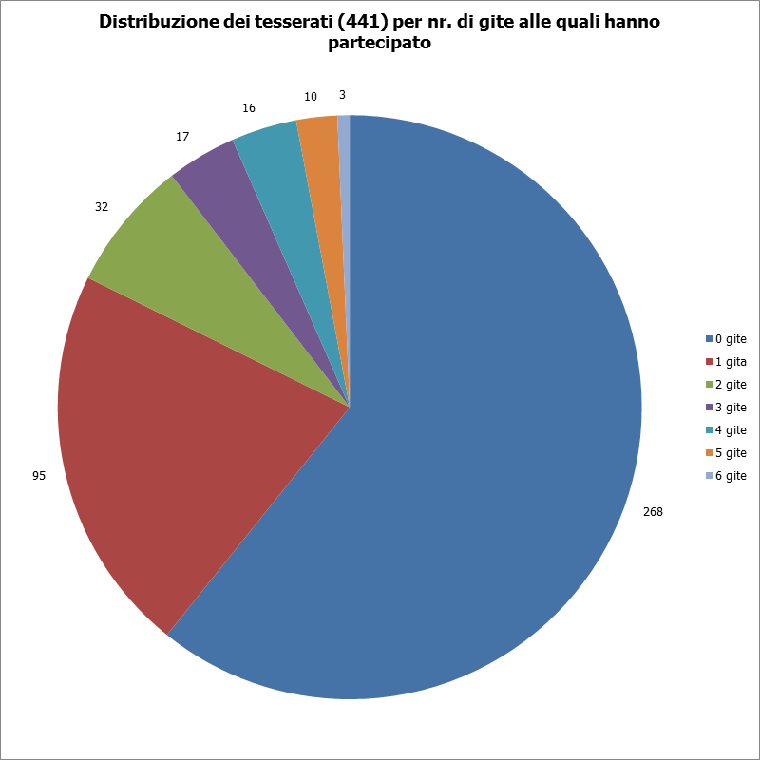

Distribuzione geografica dei tesserati
In questo capitolo, ed analogamente nei due successivi, è stata considerata la distribuzione geografica dei tesserati, in base:
- Al Comune di residenza.
- Alla Provincia di residenza.
- Alla residenza nel Comune dell’associazione, ossia Formigine.
Dei 25 Comuni in cui risiedono i tesserati, tre sono quelli significativamente più rappresentati:
- Formigine, oltre il 50%.
- Modena, oltre il 26%.
- Sassuolo, quasi il 6%.

Analogamente a quanto ricordato nell’ambito delle statistiche relative alla distribuzione anagrafica, in questo caso i dati relativi ad un tesserato non sono stati considerati attendibili e dunque il totale dei tesserati considerati è 440 invece di 441.

I 25 Comuni, in cui risiedono i tesserati, sono in tre sole Province: Modena (quasi il 97%), Reggio nell’Emilia (3%), Bologna.

E infine la distribuzione dei tesserati tra Formiginesi e non-Formiginesi: quasi il 51% i primi, poco più del 49% i secondi; dunque l’associazione è (sufficientemente) “popolare” anche geograficamente e non solo anagraficamente.

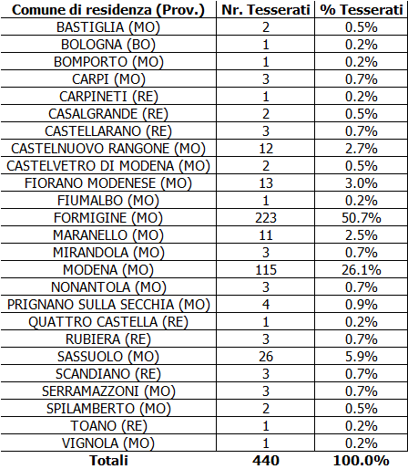

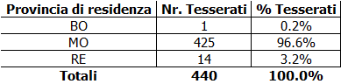

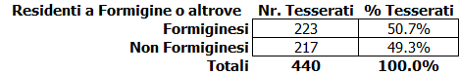

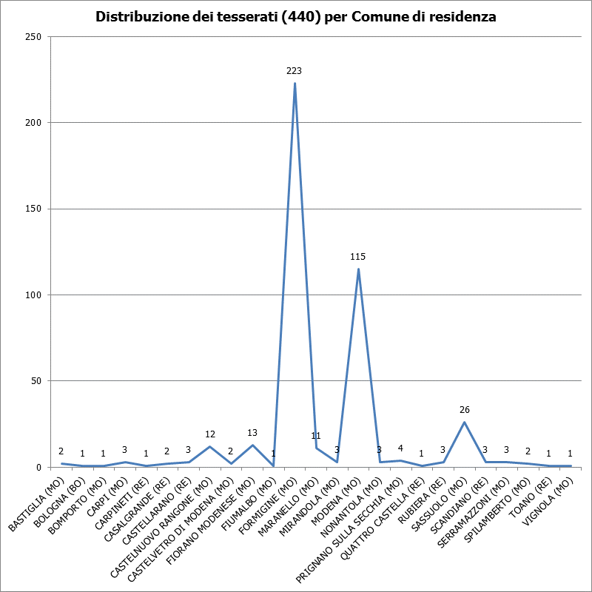

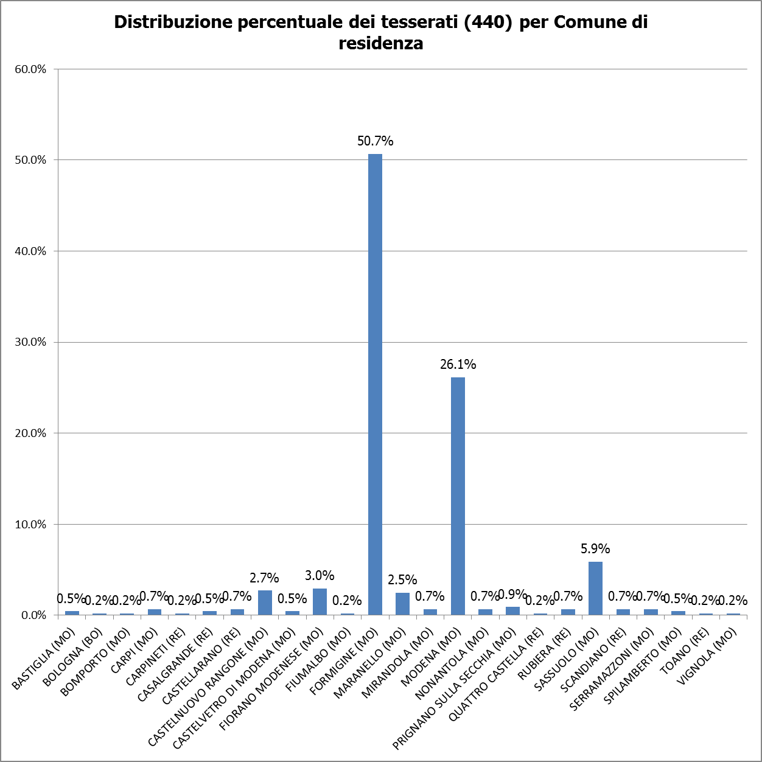

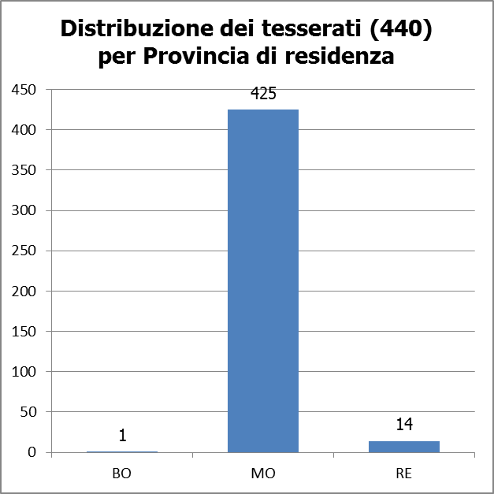

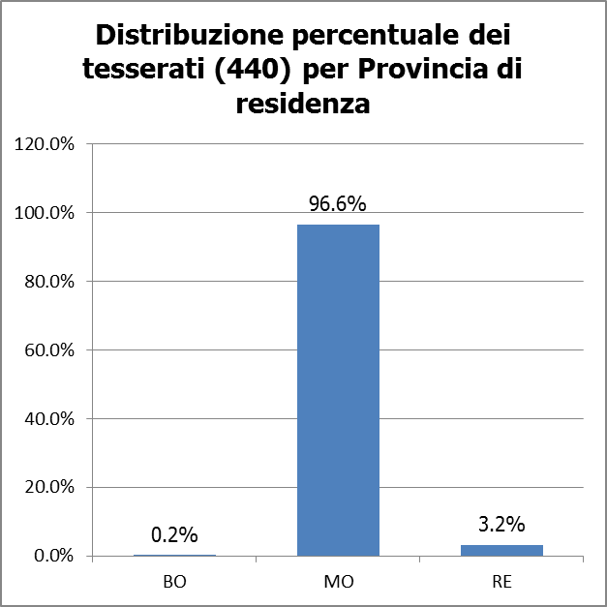

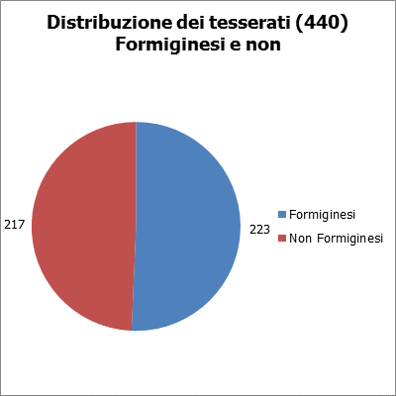

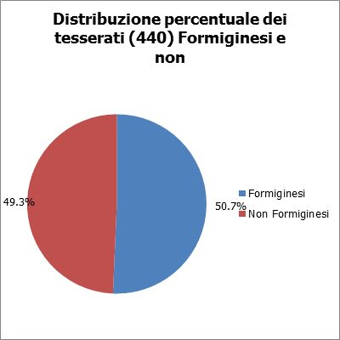

Distribuzione geografica dei partecipanti ad almeno un corso
La distribuzione geografica di coloro che hanno partecipato ad almeno un corso è simile a quella dei tesserati (considerati complessivamente) ad eccezione di un incremento di quasi l’8% dei Formiginesi a “scapito” (soprattutto) dei Modenesi. Ciò può essere banalmente spiegato considerando la maggior facilità dei residenti nel Comune dell’Università a raggiungere le sedi delle attività didattiche.

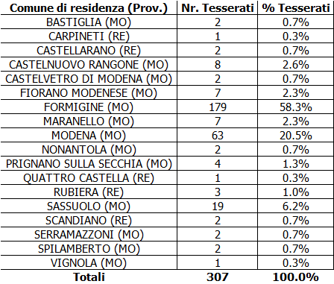

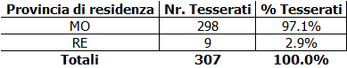

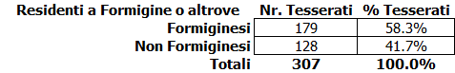

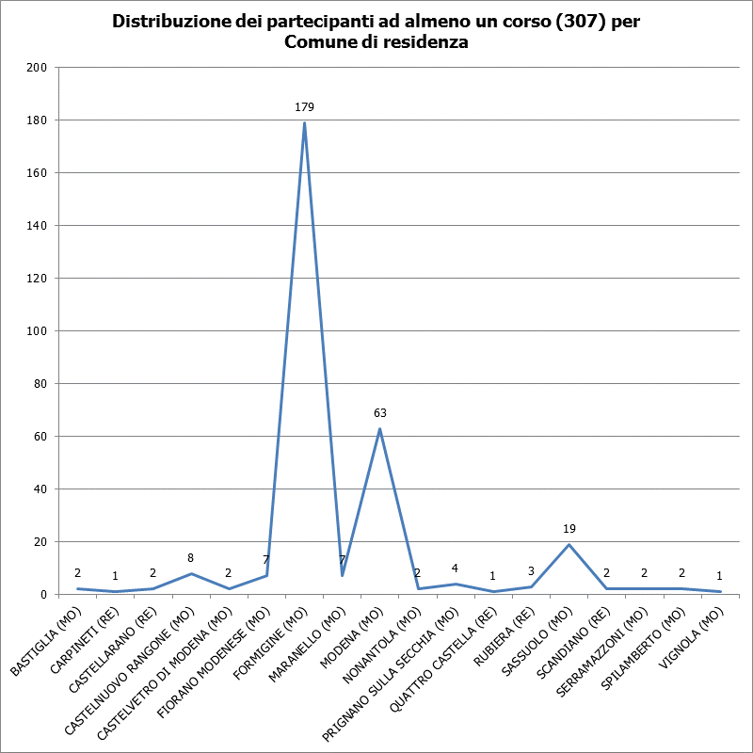

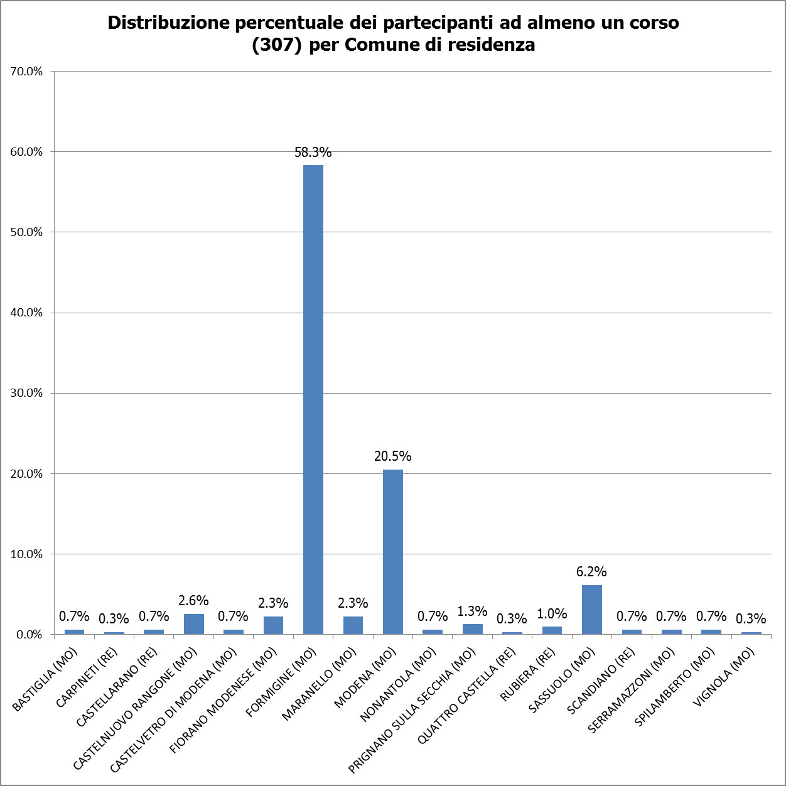

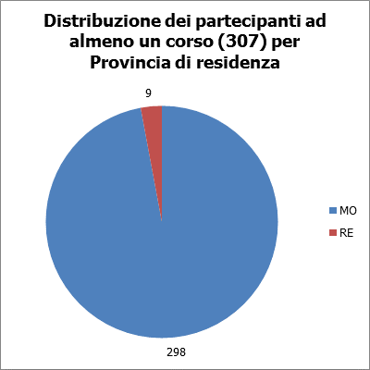

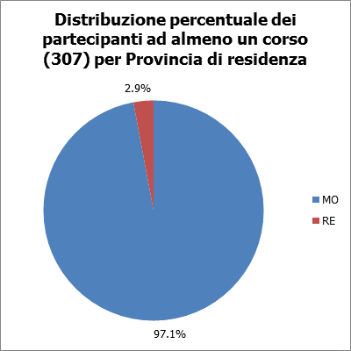

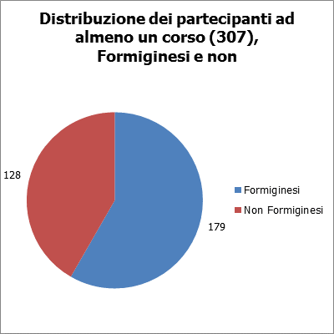

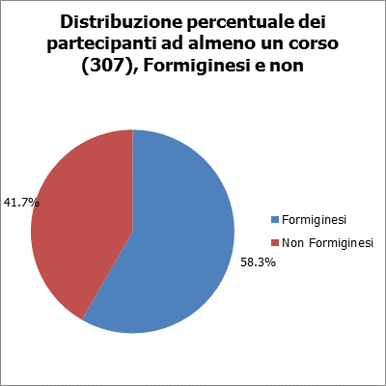

Distribuzione geografica dei partecipanti ad almeno una gita
Per quanto riguarda i partecipanti ad almeno una gita la situazione è capovolta rispetto a quanto visto per i partecipanti ad almeno un corso. In questo caso abbiamo un significativo incremento dei non-Formiginesi (quasi il 55%) rispetto ai Formiginesi, a conferma del maggior disagio per i non-Formiginesi a raggiungere le sedi delle attività didattiche.

